**《毒品更危险》学习指南**

**学习目标：**

1.知道吸毒是违法行为，能搜集相关的资料，能认识到吸毒造成的多方面危害。

2.能搜集拒绝毒品的相关资料，能结合资料解释说明毒品对个人、家庭、社会造成的危害和吸毒是一种违法行为的法律依据。

3.能通过对案例的分析，解释说明造成青少年吸毒的原因，提高远离毒品、防范毒品的意识。

同学们，大家好！今天我们学习的内容是五年级道德与法治上册教材第8课时《毒品更危险》。同学们你们了解毒品吗？毒品有危害吗？毒品会出现在我们的生活中吗？请同学们打开书把20-22页看一看，边看书边思考，从中你们看懂了什么。

**学习任务单：**

**【课前活动】**

活动一：列出你所知道的毒品知识，想一想，为什么说毒品危险？

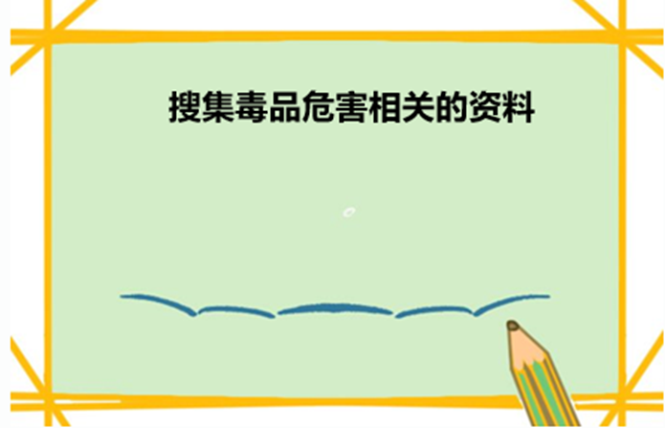

**【课上活动】**

活动二：阅读道德与法治书中20页活动园中的资料三，与21页的活动园，回答以下问题。



我的答案：

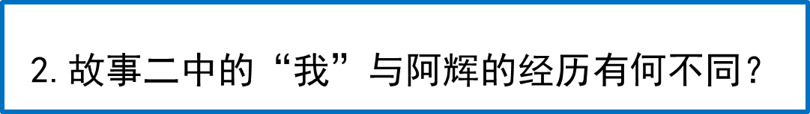

我的答案：

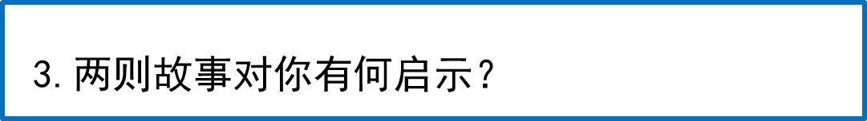

我的答案：

活动三：选一选，读一读，有启示。

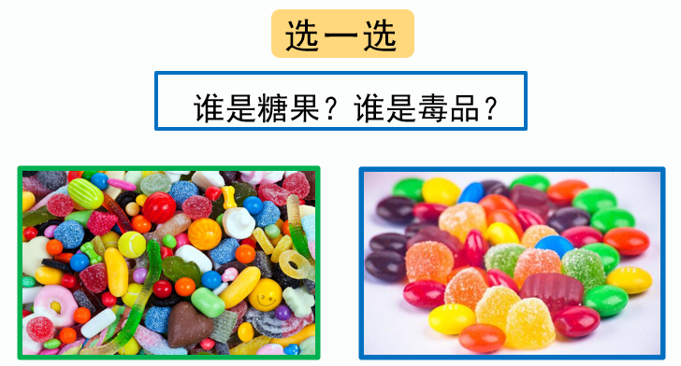

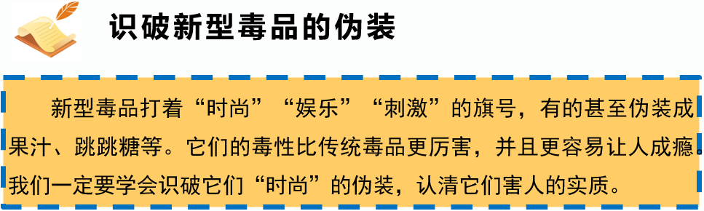

我的启示：